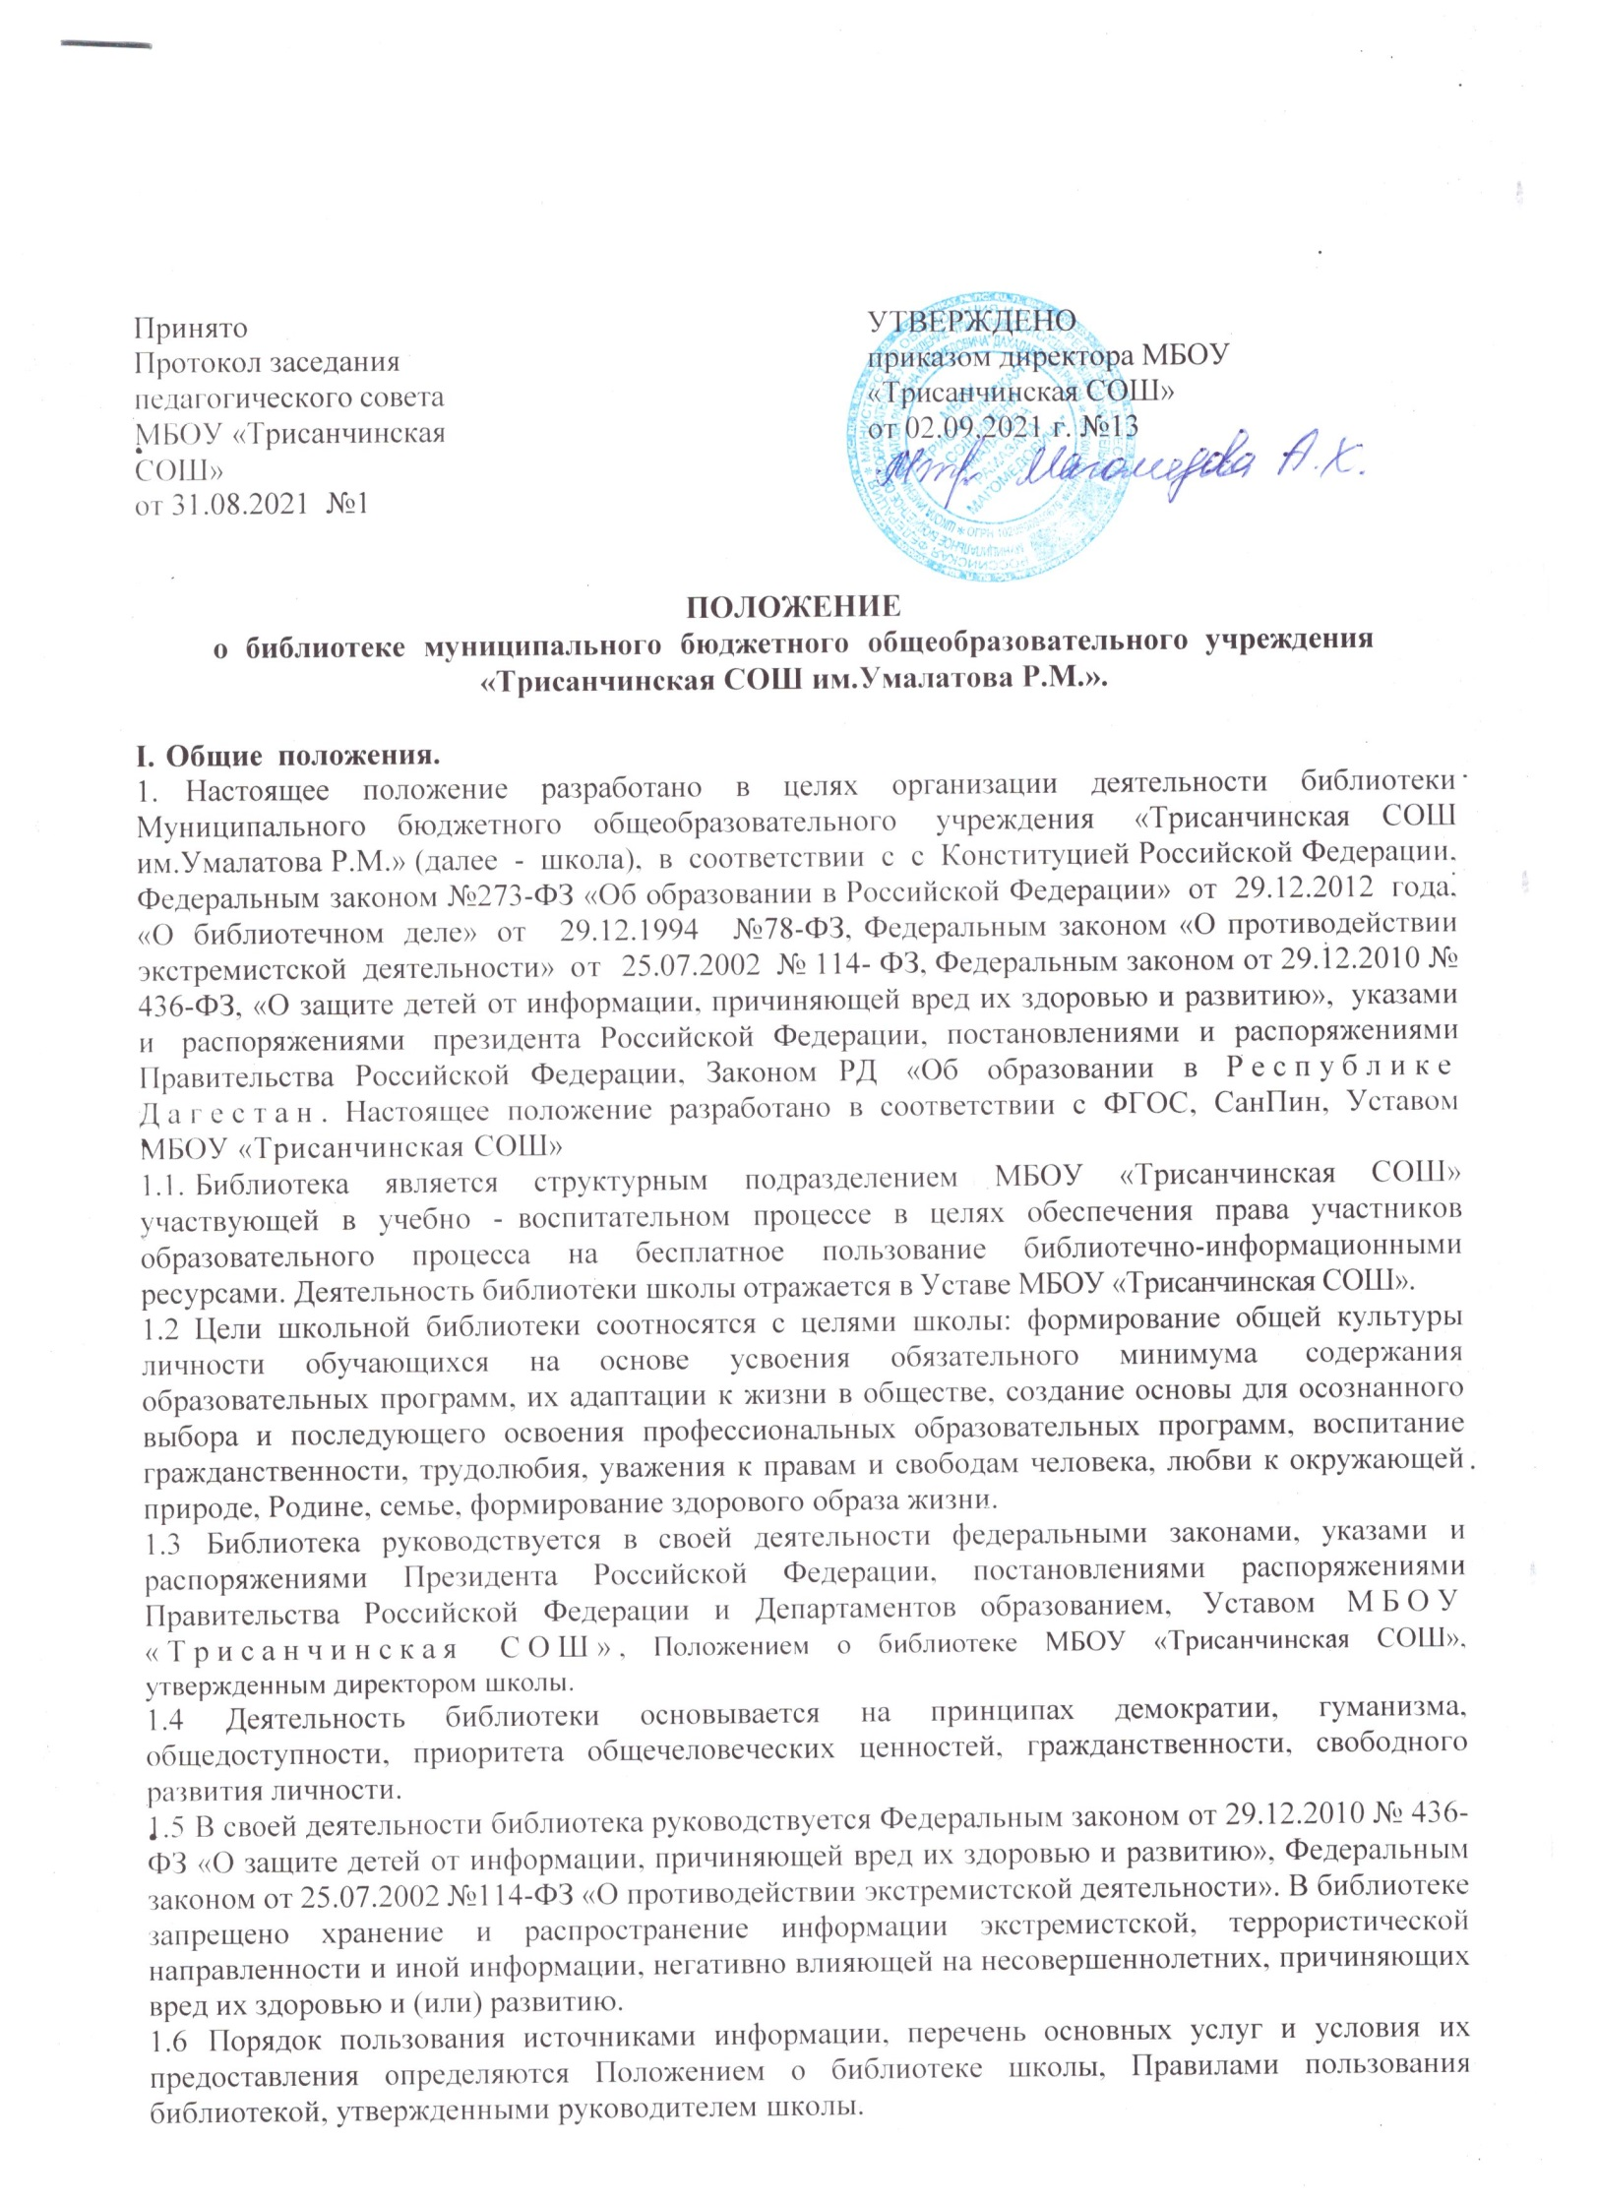1.7.Школа несет ответственность за доступность и качество библиотечно- информационного обслуживания библиотеки.

1.8.Организация обслуживания участников образовательного процесса производится в соответствии с правилами техники безопасности и противопожарными, санитарно- гигиеническими требованиями.

# Основные задачи:

Основными задачами библиотеки являются:

* 1. обеспечение участникам образовательного процесса — обучающимся, педагогическим работникам, родителям обучающихся (далее — пользователям) — доступа к информации, знаниям, идеям, культурным ценностям посредство использования библиотечно-информационных ресурсов на носителях: бумажном (книжный фонд, периодических изданий); коммуникативным (компьютерные сети) (и иных носителях).
  2. воспитание культурного и гражданского самосознания, помощь в социализации обучающегося, развитии его творческого потенциала;
  3. формирование навыков независимого библиотечного пользователя: обучение поиску, отбору и критической оценке информации;
  4. совершенствование предоставляемых библиотекой услуг на основе внедрения новых информационных технологий и компьютеризации библиотечно-информационных процессов, формирование комфортной библиотечной среды.

# Основные функции

Для реализации основных задач библиотека:

* 1. Формирует фонд библиотечно-информационных ресурсов школы;
     1. комплектует универсальный фонд учебными, художественными, научными, справочными, педагогическими и научно-популярными документами на традиционных и нетрадиционных носителях информации;

осуществляет размещение, организацию и сохранность документов;

* + 1. создает информационную продукцию:
       - осуществляет аналитико-синтетическую переработку информации;
       - организует и ведет справочно-библиографический аппарат: каталоги (алфавитный, систематический), картотеки (систематическую картотеку статей, тематические картотеки), электронный каталог, базы данных по профилю школы;
       - разрабатывает рекомендательные библиографические пособия (списки, обзоры, и т.п.);
       - обеспечивает информирование пользователей об имеющихся информационных ресурсах;
       - с целью недопущения хранения и распространения материалов экстремистской, террористической направленности и иной информации, негативно влияющей на несовершеннолетних, ежедневно отслеживает обновление Федерального списка экстремистских материалов с официального сайта Министерства юстиции. Ежемесячно 25– го числа осуществляет сверку фонда библиотеки с пополняющимся Федеральным списком экстремистских материалов и составляет акт сверки фонда. При обнаружении материалов из Федерального списка экстремистских материалов необходимо изъять данные документы из фонда библиотеки.
    2. осуществляет дифференцированное библиотечно-информационное обслуживание обучающихся:
       - предоставляет информационные ресурсы, не причиняющие вред их здоровью и развитию (ч.2 ст.5 Федерального закона от 29.12.2010 № 436-ФЗ «О защите детей от информации, причиняющей вред их здоровью и развитию»), на различных носителях на основе изучения их интересов и информационных потребностей;
       - создает условия для реализации самостоятельности в обучении, познавательной,
       - творческой деятельности с опорой на коммуникацию; способствует развитию навыков самообучения;
       - организует обучение навыкам независимого библиотечного пользователя и потребителя информации, содействует интеграции комплекса знаний, умений и

навыков работы с книгой и информацией;

* + - * оказывает информационную поддержку в решении задач, возникающих в процессе их учебной, самообразовательной и досуговой деятельности;

−

* + 1. осуществляет дифференцированное библиотечно-информационное обслуживание педагогических работников:
       - выявляет информационные потребности и удовлетворяет запросы, связанные с обучением, воспитанием и здоровьем детей;
       - выявляет информационные потребности и удовлетворяет запросы в области педагогических инноваций и новых технологий;
       - содействует профессиональной компетенции, повышению квалификации, проведению аттестации;
       - создает банк педагогической информации как основы единой информационной службы школы, осуществляет накопление, систематизацию информации по предметам, разделам и темам;
       - организует доступ к банку педагогической информации на любых носителях; осуществляет текущее информирование (дни информации, обзоры новых поступлений и публикаций), информирование руководства школы по вопросам управления образовательным процессом;
    2. осуществляет дифференцированное библиотечно-информационное обслуживание родителей (иных законных представителей) обучающихся:

удовлетворяет запросы пользователей и информирует о новых поступлениях в библиотеку; консультирует по вопросам организации семейного чтения, знакомит с информацией по воспитанию детей; консультирует по вопросам учебных изданий для обучающихся.

# Организация деятельности библиотеки:

4.1 Наличие укомплектованной библиотеки в общеобразовательном учреждении обязательно.

4.2. Структура библиотеки, помимо традиционных отделов: (абонемент, читальный зал, отдел учебников), включает сектор работы на компьютерах, множительную технику.

* 1. Библиотечно-информационное обслуживание осуществляется на основе библиотечно- информационных ресурсов в соответствии с ФГОС, в соответствии с учебным и воспитательным планами общеобразовательного учреждения, программами, проектами и планом работы библиотеки.
  2. Спонсорская помощь, полученная библиотекой в виде целевых средств на комплектование фонда и закупку оборудования, не влечет за собой снижения нормативов и (или) абсолютных размеров финансирования из бюджета школы;
  3. В целях обеспечения модернизации библиотеки в условиях информатизации образования и в пределах средств, выделяемых учредителями, школа обеспечивает библиотеку:
     + гарантированным финансированием комплектования библиотечно-информационных ресурсов (в смете школы выводится отдельно);
     + необходимыми служебными и производственными помещениями, обеспечивающих их сохранность, в соответствии со структурой библиотеки, и нормативов по технике безопасности эксплуатации компьютеров (отсутствие высокой влажности, запыленности помещения, коррозионно-активных примесей или электропроводящей пыли) и в соответствии с положениями СанПиН;
     + современной электронно-вычислительной, телекоммуникационной и копировально- множительной техникой и необходимыми программными продуктами;
     + ремонтом и сервисным обслуживанием техники и оборудования библиотеки;
     + библиотечной техникой и канцелярскими принадлежностями.
  4. Школа создает условия для сохранности аппаратуры, оборудования и имущества библиотеки.

4.7. Ответственность за систематичность и качество комплектования основного фонда библиотеки комплектование учебного фонда в соответствии с федеральными перечнями учебников и учебно- методических изданий, создание необходимых условий для деятельности библиотеки несет руководитель школы в соответствии с Уставом школы;

* 1. Режим работы библиотеки определяется в соответствии с Правилами внутреннего распорядка школы. При определении режима работы библиотеки предусматривается выделение:
     + двух часов рабочего времени ежедневно на выполнение внутри библиотечной работы;
     + одного раза в месяц — санитарного дня, в который обслуживание пользователей не производится;
     + не менее одного раза в месяц — методического дня.

4.9. В целях обеспечения рационального использования информационных ресурсов в работе с детьми и юношеством библиотека школы взаимодействует с библиотеками ЦБС города.

# Управление. Штаты.

* 1. Управление библиотекой осуществляется в соответствии с законодательством Российской Федерации, субъектов Российской Федерации и Уставом школы.
  2. Общее руководство деятельностью библиотеки осуществляет руководитель школы.
  3. Руководство библиотекой осуществляет заведующий библиотекой, который несет ответственность в пределах своей компетенции перед обществом и руководителем школы, обучающимися, их родителями (иными законными представителями) за организацию и результаты деятельности библиотеки в соответствии с функциональными обязанностями, предусмотренными квалификационными требованиями, трудовым договором и Уставом школы.
  4. Заведующий библиотекой назначается руководителем школы, может являться членом педагогического коллектива и входить в состав педагогического совета школы.
  5. Методическое сопровождение деятельности библиотеки обеспечивает специалист (методист) по учебным фондам и школьным библиотекам Департамента образования.

5.6 Заведующий библиотекой разрабатывает и представляет руководителю школы на утверждение следующие документы:

а) Положение о библиотеке, правила пользования библиотекой;

б) структуру и штатное расписание библиотеки, которые разрабатываются на основе объемов работ, определенных положением о конкретной библиотеке с использованием «Межотраслевых норм времени на процессы, выполняемые в библиотеках( постановление Министерства труда и социального развития Российской Федерации от 3 февраля 1997 г. № 6);

в) планово-отчетную документацию;

* 1. Порядок комплектования штата школьной библиотеки регламентируется уставом школы.
  2. Работники библиотек могут осуществлять педагогическую деятельность. Совмещение библиотечно-информационной и педагогической деятельности осуществляется работником библиотеки только на добровольной основе.
  3. Трудовые отношения работников библиотеки и школы регулируются трудовым

договором, условия которого не должны противоречить законодательству Российской Федерации о труде.

# Права и обязанности библиотеки:

* 1. Работники библиотек имеют право:
     + самостоятельно выбирать формы, средства и методы библиотечно-информационного обслуживания образовательного и воспитательного процессов в соответствии с целями и задачами, указанными в Уставе школы и Положении о библиотеке МАОУ СОШ №3.
     + проводить в установленном порядке факультативные занятия, уроки и кружки библиотечно- библиографических знаний и информационной культуры;
     + рекомендовать источники комплектования информационных ресурсов;
     + изымать и реализовывать документы из фондов в соответствии с инструкцией по учету библиотечного фонда;
     + определять в соответствии с правилами пользования библиотекой школы, утвержденными руководителем школы, и по согласованию с родительским комитетом виды и размеры компенсации ущерба, нанесенного пользователями библиотеки;
     + вносить предложения руководителю школы по совершенствованию оплаты труда, в том числе надбавок, доплат и премирования работников библиотеки за дополнительную работу, не входящую в круг основных обязанностей работников библиотеки; по компенсационным мероприятиям, связанным с вредными условиями труда (библиотечная пыль, , поднятие и перенос тяжести (книг и учебников), превышение норматива работы на компьютере),
     + участвовать в управлении школой в порядке, определяемом Уставом МАОУ СОШ №3;
     + иметь ежегодный отпуск 28 календарных дней и дополнительный оплачиваемый отпуск в соответствии с коллективным договором между работниками и руководством или иными локальными нормативными актами;
     + быть представленными к различным формам поощрения, наградам и знакам отличия, предусмотренным для работников образования и культуры;
     + участвовать в соответствии с законодательством Российской Федерации в работе библиотечных ассоциаций или союзов.
  2. Работники библиотек обязаны:
     + обеспечить пользователям возможность работы с информационными ресурсами библиотеки, не причиняющие вред их здоровью и развитию (ч.2 ст.5 Федерального закона от 29.12.2010 № 436-ФЗ «О защите детей от информации, причиняющей вред их здоровью и развитию»);
     + информировать пользователей о видах предоставляемых библиотекой услуг;
     + обеспечить научную организацию фондов и каталогов;
     + формировать фонды в соответствии с утвержденными федеральными перечнями учебных изданий, образовательными программами школы, интересами, потребностями и запросами всех категорий пользователей, не причиняющие вред их здоровью и развитию (ч.2 ст.5 Федерального закона от 29.12.2010 № 436-ФЗ «О защите детей от информации, причиняющей вред их здоровью и развитию»);
     + совершенствовать информационно-библиографическое и библиотечное обслуживание пользователей;
     + обеспечивать сохранность использования носителей информации, их систематизацию, размещение и хранение;
     + обеспечивать режим работы в соответствии с потребностями пользователей и работой школы;
     + отчитываться в установленном порядке перед руководителем школы;
     + повышать квалификацию.

# VII. Права и обязанности пользователей библиотеки.

* 1. Пользователи библиотеки имеют право:
     + получать полную информацию о составе библиотечного фонда, информационных ресурсах предоставляемых библиотекой услугах;
     + пользоваться справочно-библиографическим аппаратом библиотеки;
     + получать консультационную помощь в поиске и выборе источников информации;
     + получать во временное пользование на абонементе и в читальном зале печатные издания, аудиовизуальные документы и другие источники информации;
     + продлевать срок пользования документами;
     + получать тематические, фактографические, уточняющие и библиографические справки на основе фонда библиотеки;
     + участвовать в мероприятиях, проводимых библиотекой;
     + обращаться для разрешения конфликтной ситуации к руководителю школы;
  2. Пользователи библиотеки обязаны:
     + соблюдать Правила пользования библиотекой МАОУ СОШ №3;
     + бережно относиться к произведениям печати (не вырывать, не загибать страниц, не делать в книгах подчеркиваний, пометок), иным документам на различных носителях, оборудованию, инвентарю;
     + поддерживать порядок расстановки документов в открытом доступе библиотеки, расположения карточек в каталогах и картотеках;
     + пользоваться ценными и справочными документами только в помещении библиотеки;
     + убедиться при получении документов в отсутствии дефектов, а при обнаружении проинформировать об этом работника библиотеки. Ответственность за обнаруженные дефекты в сдаваемых документах несет последний пользователь;
     + расписываться в читательском формуляре за каждый полученный документ (исключение: обучающиеся 1-4 классов);
     + возвращать документы в библиотеку в установленные сроки;
     + заменять документы библиотеки в случае их утраты или порчи им равноценными либо компенсировать ущерб в размере, установленном правилами пользования библиотекой;
     + полностью рассчитаться с библиотекой по истечении срока обучения или работы в школе;
  3. Порядок пользования библиотекой:
     + запись обучающихся школы в библиотеку производится по списочному составу класса в индивидуальном порядке, педагогических и иных работников школы, родителей (иных законных представителей) обучающихся — по паспорту;
     + перерегистрация пользователей библиотеки производится ежегодно;
     + документом, подтверждающим право пользования библиотекой, является читательский формуляр;
     + читательский формуляр фиксирует дату выдачи пользователю документов из фонда библиотеки и их возвращения в библиотеку.
  4. Порядок пользования абонементом:
     + пользователи имеют право получить на дом из многотомных изданий не более двух документов одновременно;
     + максимальные сроки пользования документами:
     + учебники, учебные пособия — учебный год;
     + научно-популярная, познавательная, художественная литература — 14 дней;
     + периодические издания, издания повышенного спроса — 5 дней;
     + пользователи могут продлить срок пользования документами, если на них отсутствует
     + спрос со стороны других пользователей.
  5. Порядок пользования читальным залом:
     + документы, предназначенные для работы в читальном зале, на дом не выдаются;
     + энциклопедии, справочники, редкие, ценные и имеющиеся в единственном экземпляре
     + документы выдаются только для работы в читальном зале;
  6. Порядок работы с компьютерами, расположенными в библиотеке.
     + работа с компьютером участников образовательного процесса производится в присутствии сотрудника библиотеки;
     + разрешается работа за одним персональным компьютером не более двух человек одновременно.
     + пользователь имеет право работать с нетрадиционными носителем информации после его предварительного тестирования.
     + работа с компьютером производится согласно утвержденным санитарно-гигиеническим требованиям.
     + запрещается обращение к ресурсам Интернета, содержащим материалы экстремистской, террористической направленности.

|  |  |  |
| --- | --- | --- |
| **ДОКУМЕНТ ПОДПИСАН ЭЛЕКТРОННОЙ ПОДПИСЬЮ** | | |
| **СВЕДЕНИЯ О СЕРТИФИКАТЕ ЭП** | | |
| Сертификат | 603332450510203670830559428146817986133868575963 | |
| Владелец | Абдуллаева Алена Магомедовна | |
| Действителен | С 28.04.2021 по 28.04.2022 | |